Manual de Integracion SilicaII
  - Guia practica para reconstruir referencias de escena y assets por sistema desde cero.
Campo | Valor
Proyecto | SilicaII
Alcance | Todos los sistemas bajo Assets/Project/Scripts/Systems
Fecha | 2026-05-17
Uso | Referencia tecnica, auditoria modular y guia de integracion Unity

Como Usar Este Manual
- Trabaja por sistema y valida primero los objetos raiz: Player, Canvas, GameObjects/Persistence, EventSystem, Audio y World.
- Cuando un campo pida MonoBehaviour pero el contrato sea una interfaz, arrastra el componente que implementa esa interfaz.
- Si un campo dice Behaviour, Unity no puede filtrar interfaces; debes seleccionar el componente correcto manualmente.
- Los fallbacks legacy existen solo para no romper escenas viejas. La integracion recomendada siempre esta marcada como ruta oficial.

Checklist Raiz de Escena
Objeto | Componentes/referencias esperadas
Player | PlayerInputHandler, PlayerStateController, MovementController, InventoryController, HealthBehaviour, InteractionDetector, ScannerTrigger, PlayerAudio.
Player/Systems/PlayerSave | PlayerSaveParticipant con Player, Health, Inventory, Movement y MissionTimer asignados.
GameObjects/Persistence/GameManager | GameManager con SaveParticipantRegistry e ItemDatabase_SO.
GameObjects/Persistence/SaveRegistry | SaveParticipantRegistry con ItemDatabase_SO y PlayerSaveParticipant en Participant Behaviours.
Canvas/HUD | HealthHUDPresenter, JetpackHUDPresenter, HealthBarSegments, JetpackBarSegments y textos.
AudioManager/AudioService | AudioService o AudioManager adaptador con AudioCue_SO registrados.
EventSystem | GameplayEventRouter activo una sola vez.
World | WorldTimeService, DayNightCycle y RainController si la escena usa clima/tiempo.

Flujos Visuales de Integracion
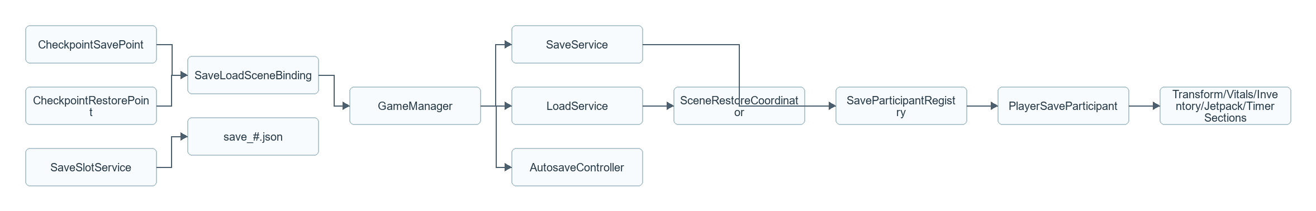
Persistencia y checkpoints.
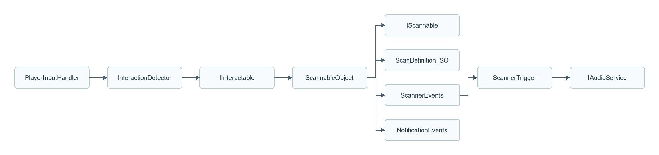
Interaccion y escaneo.
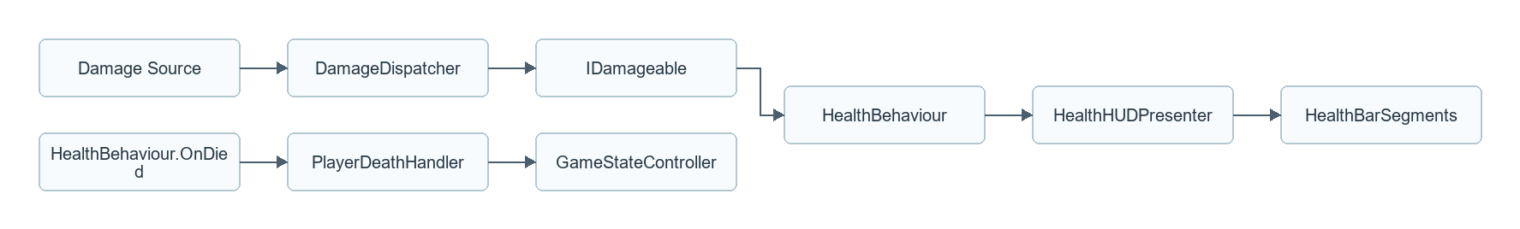
Vida, dano, muerte y barra.
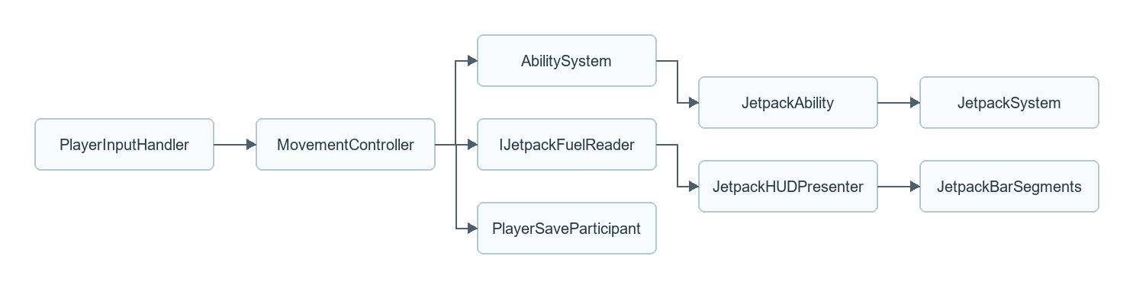
Movimiento, jetpack, fuel y barra.
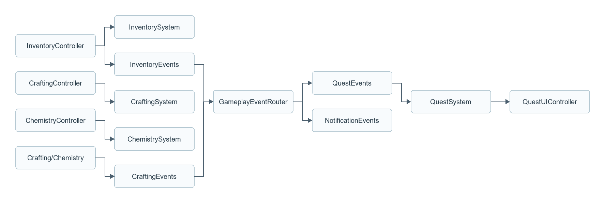
Inventario, crafting, quimica y quests.
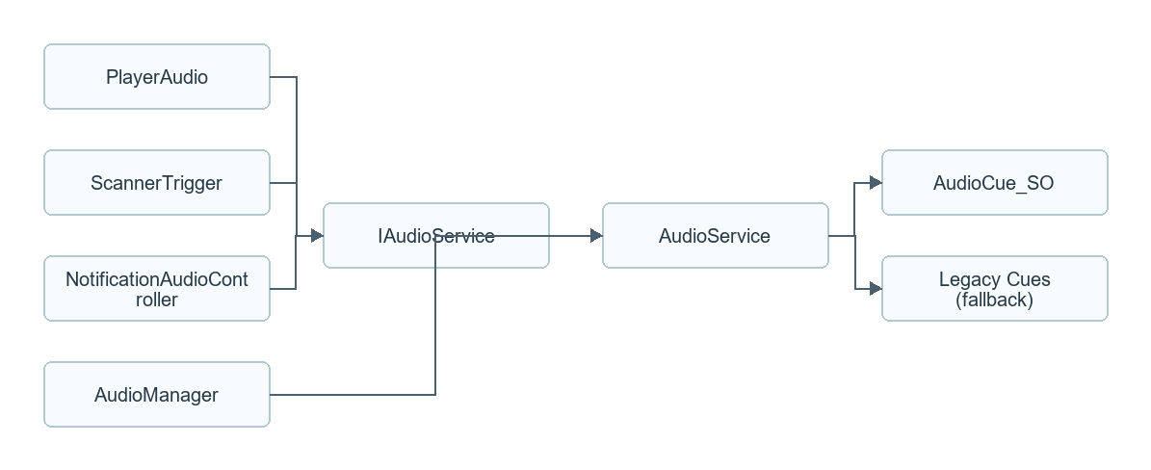
Servicio de audio y cues.
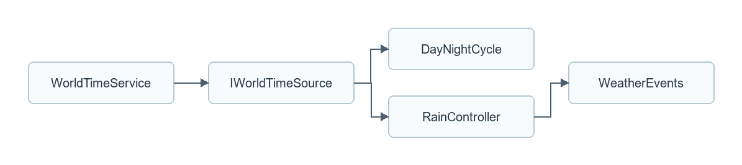
Tiempo de mundo y clima.

Integracion: SaveLoad
Objetivo: Persistencia desacoplada de partida, checkpoints, autosave, slots y restauracion de escena.

Orden Recomendado
- Crear o validar GameObjects/Persistence/GameManager y agregar GameManager.
- Crear SaveRegistry y agregar SaveParticipantRegistry.
- Asignar ItemDatabase_SO a SaveParticipantRegistry y al SaveLoadSceneBinding.
- Crear Player/Systems/PlayerSave y agregar PlayerSaveParticipant.
- Asignar PlayerSaveParticipant en Participant Behaviours del registry.
- Asignar SaveLoadSceneBinding en CheckpointSavePoint/CheckpointRestorePoint.

Campos de Inspector
Area | Que asignar
GameObjects/Persistence/GameManager | GameObjects/Persistence/GameManager: GameManager con Participant Registry e Item Database asignados.
GameObjects/Persistence/SaveRegistry | GameObjects/Persistence/SaveRegistry: SaveParticipantRegistry con ItemDatabase_SO y PlayerSaveParticipant en Participant Behaviours.
Player/Systems/PlayerSave | Player/Systems/PlayerSave: PlayerSaveParticipant con referencias a PlayerInputHandler, HealthBehaviour, InventoryController, MovementController y MissionTimer.
CheckpointSavePoint | CheckpointSavePoint: Save Checkpoint Use Case Behaviour debe apuntar a SaveLoadSceneBinding o GameManager.
CheckpointRestorePoint | CheckpointRestorePoint: Restore Checkpoint Use Case Behaviour debe apuntar a SaveLoadSceneBinding o GameManager.

Prueba Rapida
Interactua con Save y luego Load: el archivo save_1.json debe incluir transform, health, inventory, fuel y timer.

Errores Comunes
- Campo Behaviour en None: arrastrar el componente concreto que implementa la interfaz requerida.
- Referencia a prefab/objeto equivocado: revisar jerarquia y que el componente este activo.
- Evento no llega: validar que el router o presenter exista una sola vez y este habilitado.
- Los fallbacks por busqueda de escena deben mantenerse solo como compatibilidad temporal y documentados como fallback.

Integracion: Interaction
Objetivo: Entrada contextual desacoplada: el jugador detecta IInteractable y ejecuta Interact con InteractionContext.

Orden Recomendado
- Player: InteractionDetector con Player Transform y Camera Transform.
- PlayerInputHandler: validar referencias a InteractionDetector, PlayerStateController, MovementController, MouseLook y acciones Input System.
- Objetos interactuables: implementar IInteractable en el componente del objeto o de un padre.
- InteractionUIController: conectar InteractionDetector, texto/panel de prompt y canvas correspondiente.

Campos de Inspector
Area | Que asignar
Player | Player: InteractionDetector con Player Transform y Camera Transform.
PlayerInputHandler | PlayerInputHandler: referencia al InteractionDetector y acciones Input System.
Objetos interactuables | Objetos interactuables: implementar IInteractable en el componente del objeto o de un padre.
InteractionUIController | InteractionUIController: conectar InteractionDetector, texto/panel de prompt y canvas correspondiente.

Prueba Rapida
Mira un objeto interactuable: debe aparecer prompt; al presionar E debe ejecutar Interact.

Errores Comunes
- Campo Behaviour en None: arrastrar el componente concreto que implementa la interfaz requerida.
- Referencia a prefab/objeto equivocado: revisar jerarquia y que el componente este activo.
- Evento no llega: validar que el router o presenter exista una sola vez y este habilitado.
- Si el collider esta en un hijo sin IInteractable en padres, el detector no encontrara el objeto.

Integracion: Scanner
Objetivo: Escaneo como caso de uso de interaccion: valida IScannable, ejecuta feedback y notifica outputs.

Orden Recomendado
- Crear o seleccionar un objeto con ItemPickup y configurar su lista de items.
- En ItemPickup, seleccionar InteractionMode Scan para escaneo o Pickup para recoleccion.
- Asegurar collider detectado por InteractionDetector.
- Agregar ScannerTrigger al player o sistemas del player.
- Asignar Audio Service Behaviour y cue de escaneo si aplica.

Campos de Inspector
Area | Que asignar
Objeto escaneable | Objeto escaneable: ScannableObject + collider, ScanDefinition_SO asignado.
Player | Player: ScannerTrigger puede vivir en el player o en Player/Systems/Scanner.
ScannerTrigger | ScannerTrigger: Audio Service Behaviour apunta a AudioService/AudioManager; Scanner Cue opcional.
ScanDefinition_SO | ScanDefinition_SO: crear asset por familia de escaneo y completar outputs.

Prueba Rapida
Escanea un objeto: debe sonar/animar, mostrar DisplayName y outputs configurados en ItemPickup.

Errores Comunes
- Campo Behaviour en None: arrastrar el componente concreto que implementa la interfaz requerida.
- Referencia a prefab/objeto equivocado: revisar jerarquia y que el componente este activo.
- Evento no llega: validar que el router o presenter exista una sola vez y este habilitado.
- Si no hay ScannerTrigger, el escaneo aun notifica, pero no hay feedback visual/sonoro centralizado.

Integracion: Audio
Objetivo: Reproduccion de audio por servicio, sin dependencias a AudioManager.Instance.

Orden Recomendado
- Crear AudioCue_SO por sonido nuevo.
- Registrar cada cue en AudioService.Cues.
- Asignar Audio Service Behaviour a PlayerAudioFeedback, ScannerTrigger y NotificationAudioController.
- Migrar Legacy Cues gradualmente a AudioCue_SO.

Campos de Inspector
Area | Que asignar
AudioManager/AudioService | AudioManager/AudioService: registrar AudioCue_SO en Cues para la ruta recomendada.
Legacy Cues puede quedarse solo durante migracion; nuevos consumidores deben usar AudioCue_SO. | Legacy Cues puede quedarse solo durante migracion; nuevos consumidores deben usar AudioCue_SO.
PlayerAudio | PlayerAudio: Audio Service Behaviour apunta al servicio y cada cue especifico se asigna en Audio Cues.
ScannerTrigger y NotificationAudioController | ScannerTrigger y NotificationAudioController: asignar Audio Service Behaviour.

Prueba Rapida
Camina, salta, usa jetpack y escanea: cada consumidor debe reproducir via AudioService.

Errores Comunes
- Campo Behaviour en None: arrastrar el componente concreto que implementa la interfaz requerida.
- Referencia a prefab/objeto equivocado: revisar jerarquia y que el componente este activo.
- Evento no llega: validar que el router o presenter exista una sola vez y este habilitado.
- Si un consumidor no tiene AudioCue_SO, caera a string legacy si existe. Eso es util para migrar, no como destino final.

Integracion: Player
Objetivo: Orquestacion del estado del jugador, input, tutorial y muerte sin concentrar reglas de otros dominios.

Orden Recomendado
- Player: PlayerInputHandler, PlayerStateController, HealthBehaviour, MovementController, InventoryController, InteractionDetector.
- PlayerDeathHandler en Player o Player/Systems: HealthBehaviour y GameStateController asignados.
- TutorialController: Controls Image y GameStateController asignados.

Campos de Inspector
Area | Que asignar
Player | Player: PlayerInputHandler, PlayerStateController, HealthBehaviour, MovementController, InventoryController, InteractionDetector.
PlayerDeathHandler en Player o Player/Systems | PlayerDeathHandler en Player o Player/Systems: HealthBehaviour y GameStateController asignados.
TutorialController | TutorialController: Controls Image y GameStateController asignados.

Prueba Rapida
Input, tutorial, muerte y estados globales deben responder sin referencias faltantes.

Errores Comunes
- Campo Behaviour en None: arrastrar el componente concreto que implementa la interfaz requerida.
- Referencia a prefab/objeto equivocado: revisar jerarquia y que el componente este activo.
- Evento no llega: validar que el router o presenter exista una sola vez y este habilitado.
- PlayerStateController aun conoce algunos tipos concretos de mesas; es deuda media si se amplia la interaccion.

Integracion: Health
Objetivo: Vida, dano, curacion y muerte mediante IDamageable y eventos de dominio.

Orden Recomendado
- Player: HealthBehaviour con Max Health.
- Fuentes de dano: DamageOverTimeSource con Target opcional o trigger collider.
- PlayerDeathHandler: Health y GameStateController asignados.

Campos de Inspector
Area | Que asignar
Player | Player: HealthBehaviour con Max Health.
Fuentes de dano | Fuentes de dano: DamageOverTimeSource con Target opcional o trigger collider.
PlayerDeathHandler | PlayerDeathHandler: Health y GameStateController asignados.

Prueba Rapida
Aplica DamageOverTimeSource: la barra baja, blinkea y al llegar a cero PlayerDeathHandler dispara GameOver.

Errores Comunes
- Campo Behaviour en None: arrastrar el componente concreto que implementa la interfaz requerida.
- Referencia a prefab/objeto equivocado: revisar jerarquia y que el componente este activo.
- Evento no llega: validar que el router o presenter exista una sola vez y este habilitado.
- Si no existe PlayerDeathHandler, la vida puede llegar a cero sin cambio de estado global.

Integracion: Movement
Objetivo: Movimiento, sprint y puente hacia jetpack manteniendo lectura de combustible por interfaz.

Orden Recomendado
- Player: MovementController con Rigidbody, MovementConfig_SO, GroundCheck y camara.
- HUD: JetpackHUDPresenter usa MovementController como Fuel Reader Behaviour.
- Save: PlayerSaveParticipant usa MovementController para guardar/restaurar fuel.

Campos de Inspector
Area | Que asignar
Player | Player: MovementController con Rigidbody, MovementConfig_SO, GroundCheck y camara.
HUD | HUD: JetpackHUDPresenter usa MovementController como Fuel Reader Behaviour.
Save | Save: PlayerSaveParticipant usa MovementController para guardar/restaurar fuel.

Prueba Rapida
Camina, corre y usa jetpack: el movimiento no debe tocar UI directamente.

Errores Comunes
- Campo Behaviour en None: arrastrar el componente concreto que implementa la interfaz requerida.
- Referencia a prefab/objeto equivocado: revisar jerarquia y que el componente este activo.
- Evento no llega: validar que el router o presenter exista una sola vez y este habilitado.
- La UI nunca debe asignarse al Jetpack o Movement; debe observar IJetpackFuelReader.

Integracion: Jetpack
Objetivo: Habilidad de propulsion y combustible como core reutilizable.

Orden Recomendado
- No requiere componente propio si lo instancia MovementController.
- Configurar parametros de fuel/fuerza en MovementController/MovementConfig_SO segun el diseno actual.

Campos de Inspector
Area | Que asignar
No requiere componente propio si lo instancia MovementController. | No requiere componente propio si lo instancia MovementController.
Configurar parametros de fuel/fuerza en MovementController/MovementConfig_SO segun el diseno actual. | Configurar parametros de fuel/fuerza en MovementController/MovementConfig_SO segun el diseno actual.

Prueba Rapida
Consume fuel: JetpackBarSegments debe bajar y blinkear al consumo.

Errores Comunes
- Campo Behaviour en None: arrastrar el componente concreto que implementa la interfaz requerida.
- Referencia a prefab/objeto equivocado: revisar jerarquia y que el componente este activo.
- Evento no llega: validar que el router o presenter exista una sola vez y este habilitado.
- Crear un componente Jetpack UI-dependiente reintroduciria acoplamiento; mantenerlo core.

Integracion: HUD
Objetivo: Presentadores que observan estado y actualizan barras/textos sin modificar dominio.

Orden Recomendado
- Agregar HealthHUDPresenter y JetpackHUDPresenter al panel HUD.
- Asignar HealthBehaviour del Player al presenter de vida.
- Asignar MovementController como Fuel Reader Behaviour al presenter de jetpack.
- Asignar HealthBarSegments y JetpackBarSegments a sus presenters.
- Asignar textos de estado/diagnostico/alerta.

Campos de Inspector
Area | Que asignar
ContainerHUDPanel | ContainerHUDPanel: HealthHUDPresenter + JetpackHUDPresenter.
HealthHUDPresenter | HealthHUDPresenter: Health, Health Bar, Status/Diagnostic/Warning Text.
JetpackHUDPresenter | JetpackHUDPresenter: Fuel Reader Behaviour = MovementController; Jetpack Bar = JetpackBarSegments.
VitalidadPanel | VitalidadPanel: HealthBarSegments con cantidad de segmentos.
PropulsorPanel | PropulsorPanel: JetpackBarSegments con segmentos, colores y blink.

Prueba Rapida
Dano y fuel cambian textos/barras sin errores null.

Errores Comunes
- Campo Behaviour en None: arrastrar el componente concreto que implementa la interfaz requerida.
- Referencia a prefab/objeto equivocado: revisar jerarquia y que el componente este activo.
- Evento no llega: validar que el router o presenter exista una sola vez y este habilitado.
- HUDManager fue eliminado; no volver a concentrar health, jetpack y textos en un manager unico.

Integracion: Inventory
Objetivo: Inventario grid modular con contratos de lectura/escritura y UI separada.

Orden Recomendado
- Player: InventoryController con InventoryConfig_SO, InventoryView e InventoryListView.
- Items: ItemData_SO por item, registrado en ItemDatabase_SO para persistencia.
- UI: slots/drag handlers asignados en el panel de inventario.

Campos de Inspector
Area | Que asignar
Player | Player: InventoryController con InventoryConfig_SO, InventoryView e InventoryListView.
Items | Items: ItemData_SO por item, registrado en ItemDatabase_SO para persistencia.
UI | UI: slots/drag handlers asignados en el panel de inventario.

Prueba Rapida
Recoge item, mueve en grid, guarda/carga y valida cantidades.

Errores Comunes
- Campo Behaviour en None: arrastrar el componente concreto que implementa la interfaz requerida.
- Referencia a prefab/objeto equivocado: revisar jerarquia y que el componente este activo.
- Evento no llega: validar que el router o presenter exista una sola vez y este habilitado.
- Los datos runtime deben tender a itemID; ItemData_SO queda para authoring/Inspector.

Integracion: Crafting
Objetivo: Crafting y quimica como sistemas de transformacion de inventario mediante datos SO.

Orden Recomendado
- CraftingTool: CraftingTable + CraftingController, InventoryController y RecipeDatabase_SO.
- ChemistryTool: ChemistryTable + ChemistryController, InventoryController y SeparationDatabase_SO.
- UI: ToolCraftingView/ToolChemistryView con vistas de slots/listas/metodos.

Campos de Inspector
Area | Que asignar
CraftingTool | CraftingTool: CraftingTable + CraftingController, InventoryController y RecipeDatabase_SO.
ChemistryTool | ChemistryTool: ChemistryTable + ChemistryController, InventoryController y SeparationDatabase_SO.
UI | UI: ToolCraftingView/ToolChemistryView con vistas de slots/listas/metodos.

Prueba Rapida
Craftea/refina y valida que InventoryEvents/CraftingEvents lleguen al router.

Errores Comunes
- Campo Behaviour en None: arrastrar el componente concreto que implementa la interfaz requerida.
- Referencia a prefab/objeto equivocado: revisar jerarquia y que el componente este activo.
- Evento no llega: validar que el router o presenter exista una sola vez y este habilitado.
- Si se publican ScriptableObjects en eventos externos, el router debe traducir a IDs.

Integracion: Quest
Objetivo: Seguimiento de tareas por eventos de gameplay desacoplados del inventario/crafting.

Orden Recomendado
- EventSystem/GameplayEventRouter: un solo router activo por escena.
- QuestSystem: quest inicial o base de datos segun configuracion actual.
- QuestUIController: referencia a QuestSystem y widgets de UI.

Campos de Inspector
Area | Que asignar
EventSystem/GameplayEventRouter | EventSystem/GameplayEventRouter: un solo router activo por escena.
QuestSystem | QuestSystem: quest inicial o base de datos segun configuracion actual.
QuestUIController | QuestUIController: referencia a QuestSystem y widgets de UI.

Prueba Rapida
Recoge/craftea item de quest y valida que QuestUIController actualice tareas.

Errores Comunes
- Campo Behaviour en None: arrastrar el componente concreto que implementa la interfaz requerida.
- Referencia a prefab/objeto equivocado: revisar jerarquia y que el componente este activo.
- Evento no llega: validar que el router o presenter exista una sola vez y este habilitado.
- QuestEvents debe publicar por metodos Publish y quedar conectado al QuestEventChannel mediante GameplayEventChannelsBinding.

Integracion: Events
Objetivo: Buses de comunicacion para gameplay, UI, notificaciones y canales ScriptableObject.

Orden Recomendado
- Un GameplayEventRouter activo y un GameplayEventChannelsBinding configurado en escena.
- Asignar channels de Notification, GameState, UIState, Inventory, Crafting, Quest, Scanner y Weather en GameplayEventChannelsBinding.

Campos de Inspector
Area | Que asignar
Un GameplayEventRouter activo en escena. | Un GameplayEventRouter activo en escena.
EventChannels se asignaran cuando se migren consumidores concretos. | EventChannels se asignaran cuando se migren consumidores concretos.

Prueba Rapida
Verifica que exista un solo GameplayEventRouter activo.

Errores Comunes
- Campo Behaviour en None: arrastrar el componente concreto que implementa la interfaz requerida.
- Referencia a prefab/objeto equivocado: revisar jerarquia y que el componente este activo.
- Evento no llega: validar que el router o presenter exista una sola vez y este habilitado.
- Los EventChannels son la ruta oficial; las fachadas estaticas quedan como compatibilidad para codigo existente.

Integracion: Notification
Objetivo: Mensajes de gameplay centralizados y feedback visual/sonoro.

Orden Recomendado
- Canvas/Notification: NotificationManager + NotificationView con referencias UI.
- NotificationAudioController: Audio Service Behaviour y cue o fallback.

Campos de Inspector
Area | Que asignar
Canvas/Notification | Canvas/Notification: NotificationManager + NotificationView con referencias UI.
NotificationAudioController | NotificationAudioController: Audio Service Behaviour y cue o fallback.

Prueba Rapida
Publica NotificationEvents y confirma panel + audio.

Errores Comunes
- Campo Behaviour en None: arrastrar el componente concreto que implementa la interfaz requerida.
- Referencia a prefab/objeto equivocado: revisar jerarquia y que el componente este activo.
- Evento no llega: validar que el router o presenter exista una sola vez y este habilitado.
- Si NotificationView no emite estado, InteractionUIController puede mostrar prompt sobre notificaciones.

Integracion: Menu
Objetivo: Menu, pausa, slots y settings consumiendo contratos de escena/configuracion.

Orden Recomendado
- Menu scene: SceneLoadService/UnitySceneLoader asignado donde corresponda.
- Settings UI: GameSettingsService asignado como reader/writer.
- SaveSlot: slot id y provider de guardado/carga segun escena.

Campos de Inspector
Area | Que asignar
Menu scene | Menu scene: SceneLoadService/UnitySceneLoader asignado donde corresponda.
Settings UI | Settings UI: GameSettingsService asignado como reader/writer.
SaveSlot | SaveSlot: slot id y provider de guardado/carga segun escena.

Prueba Rapida
Cambia volumen/fullscreen/graficos y reinicia escena: los valores deben persistir.

Errores Comunes
- Campo Behaviour en None: arrastrar el componente concreto que implementa la interfaz requerida.
- Referencia a prefab/objeto equivocado: revisar jerarquia y que el componente este activo.
- Evento no llega: validar que el router o presenter exista una sola vez y este habilitado.
- Mantener GameSettings.Instance encapsulado detras de GameSettingsService.

Integracion: World
Objetivo: Tiempo del mundo, ciclo dia/noche y clima desacoplado mediante fuente de tiempo.

Orden Recomendado
- Agregar WorldTimeService a un objeto World.
- Asignar WorldTimeService como timeSourceBehaviour en DayNightCycle.
- Asignar WorldTimeService como timeSourceBehaviour en RainController.
- Configurar luces, objeto lluvia y rango horario.

Campos de Inspector
Area | Que asignar
WorldTimeService en escena con duracion de dia. | WorldTimeService en escena con duracion de dia.
DayNightCycle | DayNightCycle: timeSourceBehaviour = WorldTimeService y referencias de luz/sky si aplican.
RainController | RainController: timeSourceBehaviour = WorldTimeService y Rain Object.

Prueba Rapida
Avanza el tiempo y verifica luz/lluvia + WeatherEvents.

Errores Comunes
- Campo Behaviour en None: arrastrar el componente concreto que implementa la interfaz requerida.
- Referencia a prefab/objeto equivocado: revisar jerarquia y que el componente este activo.
- Evento no llega: validar que el router o presenter exista una sola vez y este habilitado.
- DayNightCycle mantiene fallback local por compatibilidad; ruta recomendada es WorldTimeService.

Integracion: Delivery
Objetivo: Entrega/uso de inventario contra objetos de mundo.

Orden Recomendado
- DeliveryBox: collider + DeliveryBoxInteractable.
- Debe poder recibir InteractionContext desde PlayerInputHandler.

Campos de Inspector
Area | Que asignar
DeliveryBox | DeliveryBox: collider + DeliveryBoxInteractable.
Debe poder recibir InteractionContext desde PlayerInputHandler. | Debe poder recibir InteractionContext desde PlayerInputHandler.

Prueba Rapida
Interactua con caja de entrega y valida consumo/uso de inventario.

Errores Comunes
- Campo Behaviour en None: arrastrar el componente concreto que implementa la interfaz requerida.
- Referencia a prefab/objeto equivocado: revisar jerarquia y que el componente este activo.
- Evento no llega: validar que el router o presenter exista una sola vez y este habilitado.
- activeBox estatico es deuda si existen multiples cajas simultaneas.

Apendice: Inventario Completo de Scripts
Lectura: Este apendice lista todos los .cs detectados bajo Project/Scripts/Systems, agrupados por sistema/carpeta principal.

Architecture
Script | Ruta
ArchitectureRules.cs | Project/Scripts/Systems/ArchitectureRules.cs

Audio
Script | Ruta
IAudioService.cs | Project/Scripts/Systems/Audio/Core/IAudioService.cs
AudioCue_SO.cs | Project/Scripts/Systems/Audio/Data/AudioCue_SO.cs
AudioManager.cs | Project/Scripts/Systems/Audio/Runtime/AudioManager.cs
AudioService.cs | Project/Scripts/Systems/Audio/Runtime/AudioService.cs
PlayerAudio.cs | Project/Scripts/Systems/Audio/Runtime/PlayerAudio.cs
UIAudioManager.cs | Project/Scripts/Systems/Audio/Runtime/UIAudioManager.cs

Crafting
Script | Ruta
ChemistrySystem.cs | Project/Scripts/Systems/Crafting/Core/ChemistrySystem.cs
CraftingResult.cs | Project/Scripts/Systems/Crafting/Core/CraftingResult.cs
CraftingSystem.cs | Project/Scripts/Systems/Crafting/Core/CraftingSystem.cs
CompoundDefinition_SO.cs | Project/Scripts/Systems/Crafting/Data/CompoundDefinition_SO.cs
IngredientRequirement.cs | Project/Scripts/Systems/Crafting/Data/IngredientRequirement.cs
RecipeData_SO.cs | Project/Scripts/Systems/Crafting/Data/RecipeData_SO.cs
RecipeDatabase_SO.cs | Project/Scripts/Systems/Crafting/Data/RecipeDatabase_SO.cs
SeparationDatabase_SO.cs | Project/Scripts/Systems/Crafting/Data/SeparationDatabase_SO.cs
SeparationMethod_SO.cs | Project/Scripts/Systems/Crafting/Data/SeparationMethod_SO.cs
CraftingEvents.cs | Project/Scripts/Systems/Crafting/Events/CraftingEvents.cs
ChemistryController.cs | Project/Scripts/Systems/Crafting/Runtime/ChemistryController.cs
ChemistryTable.cs | Project/Scripts/Systems/Crafting/Runtime/ChemistryTable.cs
CraftingController.cs | Project/Scripts/Systems/Crafting/Runtime/CraftingController.cs
CraftingTable.cs | Project/Scripts/Systems/Crafting/Runtime/CraftingTable.cs
ChemistrySlotView.cs | Project/Scripts/Systems/Crafting/UI/ChemistrySlotView.cs
ChemistryUIController.cs | Project/Scripts/Systems/Crafting/UI/ChemistryUIController.cs
CraftingIngredientItemView.cs | Project/Scripts/Systems/Crafting/UI/CraftingIngredientItemView.cs
CraftingRecipeDetailView.cs | Project/Scripts/Systems/Crafting/UI/CraftingRecipeDetailView.cs
CraftingRecipeItemView.cs | Project/Scripts/Systems/Crafting/UI/CraftingRecipeItemView.cs
CraftingRecipeListView.cs | Project/Scripts/Systems/Crafting/UI/CraftingRecipeListView.cs
CraftingSlotView.cs | Project/Scripts/Systems/Crafting/UI/CraftingSlotView.cs
CraftingUIController.cs | Project/Scripts/Systems/Crafting/UI/CraftingUIController.cs
MethodItemView.cs | Project/Scripts/Systems/Crafting/UI/MethodItemView.cs
MethodListView.cs | Project/Scripts/Systems/Crafting/UI/MethodListView.cs
RadialLayout.cs | Project/Scripts/Systems/Crafting/UI/RadialLayout.cs
ToolChemistryView.cs | Project/Scripts/Systems/Crafting/UI/ToolChemistryView.cs
ToolCraftingView.cs | Project/Scripts/Systems/Crafting/UI/ToolCraftingView.cs

Delivery
Script | Ruta
DeliveryBoxInteractable.cs | Project/Scripts/Systems/Delivery/Runtime/DeliveryBoxInteractable.cs
InventoryUseUIController.cs | Project/Scripts/Systems/Delivery/UI/InventoryUseUIController.cs

Events
Script | Ruta
GameStateEventChannel_SO.cs | Project/Scripts/Systems/Events/EventChannels/GameStateEventChannel_SO.cs
NotificationEventChannel_SO.cs | Project/Scripts/Systems/Events/EventChannels/NotificationEventChannel_SO.cs
UIStateEventChannel_SO.cs | Project/Scripts/Systems/Events/EventChannels/UIStateEventChannel_SO.cs
GameplayEventRouter.cs | Project/Scripts/Systems/Events/GameplayEventRouter.cs
GameStateEvents.cs | Project/Scripts/Systems/Events/GameStateEvents.cs
InputActivityEvents.cs | Project/Scripts/Systems/Events/InputActivityEvents.cs
NotificationEvents.cs | Project/Scripts/Systems/Events/NotificationEvents.cs
UIStateEvents.cs | Project/Scripts/Systems/Events/UIStateEvents.cs

HUD
Script | Ruta
HealthBarSegments.cs | Project/Scripts/Systems/HUD/UI/HealthBarSegments.cs
HealthHUDPresenter.cs | Project/Scripts/Systems/HUD/UI/HealthHUDPresenter.cs
JetpackBarSegments.cs | Project/Scripts/Systems/HUD/UI/JetpackBarSegments.cs
JetpackHUDPresenter.cs | Project/Scripts/Systems/HUD/UI/JetpackHUDPresenter.cs
MissionTimer.cs | Project/Scripts/Systems/HUD/UI/MissionTimer.cs

Health
Script | Ruta
DamageContext.cs | Project/Scripts/Systems/Health/Core/DamageContext.cs
DamageDispatcher.cs | Project/Scripts/Systems/Health/Core/DamageDispatcher.cs
HealthComponent.cs | Project/Scripts/Systems/Health/Core/HealthComponent.cs
IDamageable.cs | Project/Scripts/Systems/Health/Core/IDamageable.cs
DamageOverTimeSource.cs | Project/Scripts/Systems/Health/Runtime/DamageOverTimeSource.cs
HealthBehaviour.cs | Project/Scripts/Systems/Health/Runtime/HealthBehaviour.cs

Input
Script | Ruta
InputSystem_Actions.cs | Project/Scripts/Systems/Input/InputSystem_Actions.cs

Interaction
Script | Ruta
IInteractable.cs | Project/Scripts/Systems/Interaction/Core/IInteractable.cs
InteractionContext.cs | Project/Scripts/Systems/Interaction/Core/InteractionContext.cs
InteractionDetector.cs | Project/Scripts/Systems/Interaction/Runtime/InteractionDetector.cs
ItemPickup.cs | Project/Scripts/Systems/Interaction/Runtime/ItemPickup.cs
TeleportManager.cs | Project/Scripts/Systems/Interaction/Runtime/TeleportManager.cs
InteractionUIController.cs | Project/Scripts/Systems/Interaction/UI/InteractionUIController.cs

Inventory
Script | Ruta
GridInventoryAdapter.cs | Project/Scripts/Systems/Inventory/Core/GridInventoryAdapter.cs
IInventoryEvents.cs | Project/Scripts/Systems/Inventory/Core/IInventoryEvents.cs
IInventoryReadModel.cs | Project/Scripts/Systems/Inventory/Core/IInventoryReadModel.cs
IInventoryWriteModel.cs | Project/Scripts/Systems/Inventory/Core/IInventoryWriteModel.cs
InventoryFeedback.cs | Project/Scripts/Systems/Inventory/Core/InventoryFeedback.cs
InventoryGrid.cs | Project/Scripts/Systems/Inventory/Core/InventoryGrid.cs
InventoryItemInstance.cs | Project/Scripts/Systems/Inventory/Core/InventoryItemInstance.cs
InventoryOperations.cs | Project/Scripts/Systems/Inventory/Core/InventoryOperations.cs
InventorySlot.cs | Project/Scripts/Systems/Inventory/Core/InventorySlot.cs
InventorySystem.cs | Project/Scripts/Systems/Inventory/Core/InventorySystem.cs
InventoryConfig_SO.cs | Project/Scripts/Systems/Inventory/Data/InventoryConfig_SO.cs
InventorySaveData.cs | Project/Scripts/Systems/Inventory/Data/InventorySaveData.cs
ItemData_SO.cs | Project/Scripts/Systems/Inventory/Data/ItemData_SO.cs
InventoryEvents.cs | Project/Scripts/Systems/Inventory/Events/InventoryEvents.cs
InventoryController.cs | Project/Scripts/Systems/Inventory/Runtime/InventoryController.cs
DescriptionPanelView.cs | Project/Scripts/Systems/Inventory/UI/DescriptionPanelView.cs
InventoryDragHandler.cs | Project/Scripts/Systems/Inventory/UI/InventoryDragHandler.cs
InventoryListItemView.cs | Project/Scripts/Systems/Inventory/UI/InventoryListItemView.cs
InventoryListView.cs | Project/Scripts/Systems/Inventory/UI/InventoryListView.cs
InventorySlotView.cs | Project/Scripts/Systems/Inventory/UI/InventorySlotView.cs
InventoryUIController.cs | Project/Scripts/Systems/Inventory/UI/InventoryUIController.cs
InventoryView.cs | Project/Scripts/Systems/Inventory/UI/InventoryView.cs
UIButtonDropSlot.cs | Project/Scripts/Systems/Inventory/UI/UIButtonDropSlot.cs

Jetpack
Script | Ruta
AbilitySystem.cs | Project/Scripts/Systems/Jetpack/Core/AbilitySystem.cs
IAbility.cs | Project/Scripts/Systems/Jetpack/Core/IAbility.cs
IJetpackFuelReader.cs | Project/Scripts/Systems/Jetpack/Core/IJetpackFuelReader.cs
IJetpackMovementContext.cs | Project/Scripts/Systems/Jetpack/Core/IJetpackMovementContext.cs
JetpackAbility.cs | Project/Scripts/Systems/Jetpack/Core/JetpackAbility.cs
JetpackSystem.cs | Project/Scripts/Systems/Jetpack/Core/JetpackSystem.cs

Menu
Script | Ruta
IGameSettingsReader.cs | Project/Scripts/Systems/Menu/Core/IGameSettingsReader.cs
IGameSettingsWriter.cs | Project/Scripts/Systems/Menu/Core/IGameSettingsWriter.cs
ISceneLoader.cs | Project/Scripts/Systems/Menu/Core/ISceneLoader.cs
GameSettingsService.cs | Project/Scripts/Systems/Menu/Runtime/GameSettingsService.cs
LoadingSceneController.cs | Project/Scripts/Systems/Menu/Runtime/LoadingSceneController.cs
MenuController.cs | Project/Scripts/Systems/Menu/Runtime/MenuController.cs
SceneLoadService.cs | Project/Scripts/Systems/Menu/Runtime/SceneLoadService.cs
UnitySceneLoader.cs | Project/Scripts/Systems/Menu/Runtime/UnitySceneLoader.cs
ButtonAccessibility.cs | Project/Scripts/Systems/Menu/UI/ButtonAccessibility.cs
GameSettings.cs | Project/Scripts/Systems/Menu/UI/GameSettings.cs
GraphicsSettings.cs | Project/Scripts/Systems/Menu/UI/GraphicsSettings.cs
MainMenuManager.cs | Project/Scripts/Systems/Menu/UI/MainMenuManager.cs
OptionsMenuManager.cs | Project/Scripts/Systems/Menu/UI/OptionsMenuManager.cs
PauseMenuManager.cs | Project/Scripts/Systems/Menu/UI/PauseMenuManager.cs
SaveSlot.cs | Project/Scripts/Systems/Menu/UI/SaveSlot.cs
SegmentedSliderInteractive.cs | Project/Scripts/Systems/Menu/UI/SegmentedSliderInteractive.cs
SoundSettings.cs | Project/Scripts/Systems/Menu/UI/SoundSettings.cs

Movement
Script | Ruta
IMovementStrategy.cs | Project/Scripts/Systems/Movement/Core/IMovementStrategy.cs
MovementSystem.cs | Project/Scripts/Systems/Movement/Core/MovementSystem.cs
RunMovement.cs | Project/Scripts/Systems/Movement/Core/RunMovement.cs
VerticalMovementSystem.cs | Project/Scripts/Systems/Movement/Core/VerticalMovementSystem.cs
WalkMovement.cs | Project/Scripts/Systems/Movement/Core/WalkMovement.cs
MovementConfig_SO.cs | Project/Scripts/Systems/Movement/Data/MovementConfig_SO.cs
MouseLook.cs | Project/Scripts/Systems/Movement/Runtime/MouseLook.cs
MovementController.cs | Project/Scripts/Systems/Movement/Runtime/MovementController.cs

Notification
Script | Ruta
NotificationData.cs | Project/Scripts/Systems/Notification/Data/NotificationData.cs
NotificationAudioController.cs | Project/Scripts/Systems/Notification/Runtime/NotificationAudioController.cs
NotificationManager.cs | Project/Scripts/Systems/Notification/Runtime/NotificationManager.cs
NotificationView.cs | Project/Scripts/Systems/Notification/UI/NotificationView.cs

Player
Script | Ruta
GameState.cs | Project/Scripts/Systems/Player/Data/GameState.cs
TutorialState.cs | Project/Scripts/Systems/Player/Data/TutorialState.cs
GameStateController.cs | Project/Scripts/Systems/Player/Runtime/GameStateController.cs
PlayerDeathHandler.cs | Project/Scripts/Systems/Player/Runtime/PlayerDeathHandler.cs
PlayerInputHandler.cs | Project/Scripts/Systems/Player/Runtime/PlayerInputHandler.cs
PlayerStateController.cs | Project/Scripts/Systems/Player/Runtime/PlayerStateController.cs
TutorialController.cs | Project/Scripts/Systems/Player/Runtime/TutorialController.cs
UIController.cs | Project/Scripts/Systems/Player/UI/UIController.cs

Quest
Script | Ruta
IQuestEventListener.cs | Project/Scripts/Systems/Quest/Core/IQuestEventListener.cs
IQuestEventPublisher.cs | Project/Scripts/Systems/Quest/Core/IQuestEventPublisher.cs
QuestInstance.cs | Project/Scripts/Systems/Quest/Core/QuestInstance.cs
QuestTaskInstance.cs | Project/Scripts/Systems/Quest/Core/QuestTaskInstance.cs
QuestData_SO.cs | Project/Scripts/Systems/Quest/Data/QuestData_SO.cs
QuestTaskData_SO.cs | Project/Scripts/Systems/Quest/Data/QuestTaskData_SO.cs
QuestTaskType.cs | Project/Scripts/Systems/Quest/Data/QuestTaskType.cs
QuestEvents.cs | Project/Scripts/Systems/Quest/Events/QuestEvents.cs
QuestSystem.cs | Project/Scripts/Systems/Quest/Runtime/QuestSystem.cs
QuestUIController.cs | Project/Scripts/Systems/Quest/UI/QuestUIController.cs

SaveLoad
Script | Ruta
IGameDataProvider.cs | Project/Scripts/Systems/SaveLoad/Core/IGameDataProvider.cs
IGameSessionLoader.cs | Project/Scripts/Systems/SaveLoad/Core/IGameSessionLoader.cs
IItemResolver.cs | Project/Scripts/Systems/SaveLoad/Core/IItemResolver.cs
IRestoreCheckpointUseCase.cs | Project/Scripts/Systems/SaveLoad/Core/IRestoreCheckpointUseCase.cs
ISaveCheckpointUseCase.cs | Project/Scripts/Systems/SaveLoad/Core/ISaveCheckpointUseCase.cs
ISaveParticipant.cs | Project/Scripts/Systems/SaveLoad/Core/ISaveParticipant.cs
ISaveSection.cs | Project/Scripts/Systems/SaveLoad/Core/ISaveSection.cs
ISaveSlotReader.cs | Project/Scripts/Systems/SaveLoad/Core/ISaveSlotReader.cs
SaveController.cs | Project/Scripts/Systems/SaveLoad/Core/SaveController.cs
GameData.cs | Project/Scripts/Systems/SaveLoad/Data/GameData.cs
ItemDatabase_SO.cs | Project/Scripts/Systems/SaveLoad/Data/ItemDatabase_SO.cs
AutosaveController.cs | Project/Scripts/Systems/SaveLoad/Runtime/AutosaveController.cs
CheckpointRestorePoint.cs | Project/Scripts/Systems/SaveLoad/Runtime/CheckpointRestorePoint.cs
CheckpointSavePoint.cs | Project/Scripts/Systems/SaveLoad/Runtime/CheckpointSavePoint.cs
GameManager.cs | Project/Scripts/Systems/SaveLoad/Runtime/GameManager.cs
LoadService.cs | Project/Scripts/Systems/SaveLoad/Runtime/LoadService.cs
PlayerInventorySaveSection.cs | Project/Scripts/Systems/SaveLoad/Runtime/PlayerInventorySaveSection.cs
PlayerJetpackSaveSection.cs | Project/Scripts/Systems/SaveLoad/Runtime/PlayerJetpackSaveSection.cs
PlayerMissionTimerSaveSection.cs | Project/Scripts/Systems/SaveLoad/Runtime/PlayerMissionTimerSaveSection.cs
PlayerSaveParticipant.cs | Project/Scripts/Systems/SaveLoad/Runtime/PlayerSaveParticipant.cs
PlayerTransformSaveSection.cs | Project/Scripts/Systems/SaveLoad/Runtime/PlayerTransformSaveSection.cs
PlayerVitalsSaveSection.cs | Project/Scripts/Systems/SaveLoad/Runtime/PlayerVitalsSaveSection.cs
SaveLoadSceneBinding.cs | Project/Scripts/Systems/SaveLoad/Runtime/SaveLoadSceneBinding.cs
SaveParticipantRegistry.cs | Project/Scripts/Systems/SaveLoad/Runtime/SaveParticipantRegistry.cs
SaveService.cs | Project/Scripts/Systems/SaveLoad/Runtime/SaveService.cs
SaveSlotService.cs | Project/Scripts/Systems/SaveLoad/Runtime/SaveSlotService.cs
SceneRestoreCoordinator.cs | Project/Scripts/Systems/SaveLoad/Runtime/SceneRestoreCoordinator.cs

Scanner
Script | Ruta
IScannable.cs | Project/Scripts/Systems/Scanner/Core/IScannable.cs
ScanDefinition_SO.cs | Project/Scripts/Systems/Scanner/Data/ScanDefinition_SO.cs
ScannerEvents.cs | Project/Scripts/Systems/Scanner/Events/ScannerEvents.cs
ScannableObject.cs | Project/Scripts/Systems/Scanner/Runtime/ScannableObject.cs
ScannerTrigger.cs | Project/Scripts/Systems/Scanner/Runtime/ScannerTrigger.cs

World
Script | Ruta
IWorldTimeSource.cs | Project/Scripts/Systems/World/Core/IWorldTimeSource.cs
WeatherEvents.cs | Project/Scripts/Systems/World/Events/WeatherEvents.cs
DayNightCycle.cs | Project/Scripts/Systems/World/Runtime/DayNightCycle.cs
RainController.cs | Project/Scripts/Systems/World/Runtime/RainController.cs
WorldTimeService.cs | Project/Scripts/Systems/World/Runtime/WorldTimeService.cs

Addendum de Integracion - 2026-05-19
Usa esta seccion como checklist actual cuando reconstruyas referencias desde cero en una escena nueva.

PlayerInputHandler
- Agregar PlayerInputHandler al Player o a un hijo que pueda encontrar sus componentes con GetComponentInParent.
- Asignar PlayerStateController en el campo serializado si el auto-resolve no lo encuentra.
- Verificar que existan MovementController, InteractionDetector, MouseLook, InventoryController y GameStateController si la escena los usa.
- Si al presionar Inventory aparece warning de PlayerStateController, asignar la referencia manualmente.

SaveLoadSceneBinding
- Crear GameObjects/Persistence/SaveLoadSceneBinding o agregarlo junto al provider de SaveLoad.
- Asignar Save Load Provider Behaviour al componente que implemente ISaveCheckpointUseCase, IRestoreCheckpointUseCase, ISaveSlotReader e IGameSessionLoader.
- Asignar Participant Registry y Item Database en el binding.
- En CheckpointSavePoint y CheckpointRestorePoint, arrastrar SaveLoadSceneBinding en el campo Use Case Behaviour.

GameplayEventChannelsBinding
- Crear un objeto de escena para GameplayEventChannelsBinding.
- Asignar los assets SO de Notification, NotificationState, GameState, UIState, Inventory, Crafting, Quest, ScannerFeedback y WeatherState.
- Mantener un solo binding activo por escena para evitar canales duplicados.
- Los productores deben llamar Events.Publish; no invocar eventos directamente desde codigo nuevo.

ItemPickup como Pickup o Scanner
- Agregar ItemPickup al objeto interactuable o a un padre del collider.
- Configurar InteractionMode Pickup si el objeto entrega items al inventario.
- Configurar InteractionMode Scan si el objeto solo muestra informacion de sus items.
- Completar la lista Items con ItemData_SO y amount. El mensaje de escaneo usa DisplayName; el pickup muestra DisplayName: ItemID.

UIAudioManager
- Asignar Audio Service Behaviour con AudioService o AudioManager, ambos implementan IAudioService.
- Asignar AudioCue_SO para hover/click/apply/reset si quieres usar la ruta nueva.
- Los clips locales quedan como fallback de compatibilidad, no como ruta principal.

Actualizacion Audio Centralizado
El sistema de audio queda centralizado en AudioCueLibrary_SO + AudioService. Los sistemas de gameplay no guardan AudioCue_SO ni AudioClip propios; solo solicitan intenciones tipadas con AudioCueKey a traves de IAudioService.

Componentes actuales
- AudioCue_SO: asset atomico con clip, volumen, pitch y loop.
- AudioCueKey: enum tipado para evitar strings y duplicacion de referencias.
- AudioCueLibrary_SO: unica fuente de referencias AudioCue_SO por escena/proyecto.
- AudioService: resuelve AudioCueKey en AudioCueLibrary_SO y reproduce AudioSource interno.
- PlayerAudioFeedback, ScannerTrigger, UIAudioManager y NotificationAudioController: adaptadores que consumen IAudioService sin guardar clips/cues.

Integracion por Inspector
- Crear o usar Project/ScriptableObjects/Audio/AudioCueLibrary_SO.asset.
- Asignar todos los AudioCue_SO en AudioCueLibrary_SO segun categoria: Player, Scanner, Notifications, UI y Feedback.
- En el objeto de audio de escena, usar AudioService y asignar AudioCueLibrary_SO en Audio Library.
- En consumidores, asignar solo Audio Service Behaviour cuando Unity no lo resuelva por jerarquia.
- No usar AudioManager, LegacyCues, strings de audio, ni clips directos en consumidores.

Actualizacion PlayerAudioFeedback
PlayerAudio fue reemplazado por PlayerAudioFeedback. Este componente ya no lee InputActionReference ni colisiones propias; escucha eventos de MovementController y solicita AudioCueKey al IAudioService central.

